Model Evaluasi Pembelajaran Digital bagi Siswa Sekolah Menengah Atas (SMA)

Ahmad Subhan Roza¹, Asih Fitriana Dewi²*, Sri Wahyuni³
¹Tadris Bahasa Inggris, Fakultas Tarbiyah dan Ilmu Keguruan, IAIN Metro
²*Tadris Biologi, Fakultas Tarbiyah dan Ilmu Keguruan, IAIN Metro
³Tadris Matematika, Fakultas Tarbiyah dan Ilmu Keguruan, IAIN Metro
*Corresponding Author. Email: asihfitrianadewi@metrouniv.ac.id
Abstract: The study aims of this research is to produce a digital-based learning evaluation model for high school (SMA) students. This type of research is design research with a development study type. This research follows the model developed by Tessmer, namely with preliminary and formative evaluation stages. The formative evaluation stage includes the self-evaluation stage, prototyping (expert review, one-to-one, and small group), and field tests. The data analysis technique in this research uses quantitative data analysis techniques and qualitative data. Qualitative data was obtained through interviews, input and suggestions. Meanwhile, quantitative data was obtained through evaluation expert validation questionnaire, language expert validation questionnaires, media expert validation questionnaires, teacher and student response test questionnaires. The validation results include material validation of 95.33% in the very feasible category, language validation results of 93% in the very feasible category, and media validation results of 93% in the very feasible category. The results of the response test were obtained from the results of the initial trial in the form of an educator response of 88% and students of 87,22% in the very good category, while the results of the small group trial were a response of educators of 93.89% in the very good category, and the results of the student response test were 92.17. % in the very good category. It can be concluded that the digital-based learning evaluation model is very suitable for use by high school (SMA) educators and students. | Article History  Received: …..J  Reviewed: ……  Published:……..  Key Words  content, formatting, article.
Abstrak: Tujuan dari penelitian ini yaitu untuk menghasilkan model evaluasi pembelajaran berbasis digital bagi siswa Sekolah Menengah Atas (SMA). Jenis penelitian ini adalah design research tipe development study. Penelitian ini mengikuti model yang dikembangkan oleh Tessmer yaitu dengan tahapan yaitu preliminary dan formative evaluation. Tahap formative evaluation mencakup self evaluation, prototyping (expert review, one-to-one, dan small group), serta field test. Teknik analisis data pada penelitian ini yaitu menggunakan teknik analisis data kuantitatif dan data kualitatif. Data kualitatif diperoleh melalui wawancara pada, masukan dan saran. Sedangkan, data kuantitatif diperoleh melalui angket validasi ahli evaluasi, angket validasi ahli bahasa, angket validasi ahli media, angket uji respon pendidik dan peserta didik. Hasil validasi berupa validasi materi sebesar 95,33% kategori “sangat layak”, hasil validasi bahasa sebesar 93% kategori “sangat layak”, dan hasil validasi media sebesar 93% kategori “sangat layak”. Hasil Uji respon diperoleh dari hasil uji coba awal berupa respon pendidik sebesar 88% dan peserta didik sebesar 87,22% dengan kategori sangat baik sedangkan hasil uji coba kelompok kecil berupa respon pendidik sebasar 93,89% dengan kategori sangat baik, dan hasil uji respon peserta didik sebesar 92,17% dengan kategori sangat baik. Dapat disimpulkan bahwa model evaluasi pembelajaran berbasis digital sangat layak digunakan bagi pendidik dan peserta didik Sekolah Menengah Atas (SMA). | Sejarah Artikel  Diterima: …..  Direview: …..  Disetujui: ……. 7  Kata Kunci  Model Evaluasi, Evaluasi Pembelajaran Digital
How to Cite: Roza, Ahmad Subhan., Dewi, Asih Fitriana., & Wahyuni, Sri. (2024). Model Evaluasi Pembelajaran Digital bagi Siswa SMA. Jurnal Paedagogy: Jurnal Penelitian dan Pengembangan Pendidikan, vol(no). doi:https://doi.org/10.33394/jp.vxxyyi
 https://doi.org/10.33394/jp.vxxyyi | This is an open-access article under the CC-BY-SA License.

Pendahuluan
Era digital telah memberikan dampak pada berbagai aspek kehidupan, salah satunya yaitu bidang pendidikan. Di era digital, penyelenggaraan pendidikan perlu mengintegrasikan perkembangan teknologi informasi pada berbagai hal baik perencanaan, proses dan evaluasi pembelajaran. Perkembangan teknologi infromasi memiliki peran penting dalam meningkatkan kualitas proses pembelajara (Fuady, 2016). Adanya perkembangan teknologi informasi membantu pendidik dan peserta didik untuk menggali ilmu pengetahuan secara luas dan mudah. Selain itu perkembangan teknologi informasi telah menjadikan pembelajaran dapat dilaksanakan secara digital. Pembelajaran digital memfasilitasi proses pembelajaran dan interaksi antara pendidik dan peserta didik dapat dilakukan dimana dan kapan saja (Rozalina, 2020).
Pembelajaran digital sebagai sebuah sistem yang mengandung interaksi antara pendidik dan peserta didik dalam mencapai tujuan pembelajaran. Pada proses pembelajaran digital tetap dilakukan evaluasi pembelajaran untuk mengetahui ketercapaian tujuan pembelajaran. Evaluasi pembelajaran merupakan bagian penting dari proses pembelajaran yang berguna sebagai umpan balik dan pengambilan kebijakan dalam hal perbaikan pembelajaran (Andi et al., 2020). Berbagai model evaluasi pembelajaran dapat dimanfaatkan oleh pendidik sebagai pilihan dalam pelaksanaan evaluasi pembelajaran. Pendidik dapat mengembangkan dan menggunakan sebuah model evaluasi pembelajaran untuk mempermudah proses evaluasi pembelajaran. Salah satu model evaluasi yang dapat dikembangkan oleh pendidik yaitu model evaluasi yang berbasis teknologi (Zahara, 2015). Oleh karena itu pendidik perlu memiliki pemahaman tentang perkembangan teknologi yang dapat dimanfaatkan dalam pembelajaran khususnya dalam hal evaluasi pembelajaran (Aisyah, 2011). Evaluasi pembelajaran menjadi salah satu bagian penting dan tidak dapat dipisahkan dalam proses pembelajaran. Kegiatan evaluasi pembelajaran menjadi indikator dalam melihat keberhasilan dan ketercapaian tujuan pembelajaran. Hasil dari evaluasi pembelajaran menjadi pedoman dan umpak balik bagi pendidik dalam melakukan pembelajaran berikutnya (Wahyuni et al., 2021). Pelaksanaan evaluasi pembelajaran dengan memanfaatkan teknologi dapat dilakukan dengan mengembangkan sebuah model evaluasi pembelajaran berbasis digital.
Evaluasi pembelajaran berbasis digital dapat dilakukan dengan memanfaatkan aplikasi atau platform digital sebagai sarana dalam proses evaluasi pembelajaran (Rahman, 2021). Namun fakta yang terjadi saat ini pendidik memiliki kesulitan saat melakukan evaluasi pembelajaran. Salah satu kesulitan tersebut adalah kemampuan guru dalam menyusun model evaluasi pembelajaran berbasis digital masih lemah sehingga instrumen evaluasi digital yang dihasilkan belum berkualitas (Saputra et al., 2013). Berdasarkan pendidik masih menggunakan desain evaluasi konvensional dan manual. Selain itu platform yang ada saat ini belum banyak dimanfaatkan oleh guru untuk melakukan evaluasi pembelajaran secara digital karena belum mengetahui bagaimana cara memanfaatkannya. Intrumen evaluasi yang berkualitas memberikan hasil evaluasi pembelajaran yang berkualitas pula yang benar-benar mengambarkan ketercapaian dan keberhasilan pembelajaran yang dilakukan. Sehingga, hasil evaluasi penting dan berguna sebagai pedoman dan umpan balik pendidik dalam menyiapkan pembelajaran selanjutnya (Wahyuni et al., 2021). Oleh karena itu, dengan adanya teknologi yang ada saat ini perlu dikembangkan sebuah model evaluasi pembelajaran yang memanfaatkan berbagai teknologi atau model evaluasi berbasis digital. Salah satu teknologi yang dapat digunakan dalam mengembangakan model evaluasi pembelajaran digital adalah dengan memanfaatkan website atau learning management system. Model evaluasi berbasis digital dengan learning management system merupakan pilihan yang tepat di era digital saat ini, dan proses evaluasi pembelajaran dapat dilakukan kapan dan dimana saja serta memperoleh hasil yang akurat (Lubis et al., 2020). Berdasarkan deskripsi tersebut, maka perlu dilakukan penelitian untuk menghasilkan sebuah model evaluasi pembelajaran berbasis digital bagi siswa Sekolah Menengah Atas (SMA) yang dapat dijadikan solusi dan alternatif pilihan terbaik dalam pelaksanaan evaluasi pembelajaran di sekolah.

Metode Penelitian
Jenis penelitian ini merupakan design research dengan tipe development study. Tujuan dari development study yaitu untuk mengembangkan sebuah produk berupa website learning management system yang digunakan dalam menyusun evaluasi pembelajaran berbasis digital. Penelitian ini mengikuti model yang dikembangkan oleh Tessmer meliputu preliminary dan formative evaluation. Tahap formative evaluation mencakup self evaluation, prototyping (expert review, one-to-one, dan small group), serta field test. Subjek penelitian terdiri dari pendidik dan peserta didik di Sekolah Menengah Atas (SMA) di Kota Metro sebagai pengguna. Sampel penelitian dipilih dengan menggunakan teknik purposive sampling. Langkah-langkah dalam penelitian ini sebagai berikut:(Tessemer, 1993).
- Preliminary Design
Pada tahap ini dilakukan analisis kebutuhan yang dijadikan dasar dalam pengembangan produk penelitian. Tahap ini dilakukan dengan mengkaji literatur, studi pendahuluan dengan membagikan angket analisis kebutuhan bagi pendidik dan peserta didik, dan mendesain model evaluasi pembelajaran digital yang dapat digunakan oleh pendidik dan peserta didik
- Formative Evaluation
Tahap ini terdiri dari tahapan self evaluation, prototyping (expert review, one-to-one, dan small group), serta field test. Pengumpulan data dan analisis data berupa walkthrough dan respon pengguna. Walktrough dilaksanakan untuk mengetahui serta mengumpulkan masukan, saran, dan komentar dari expert review dalam memberikan penilaian desain produk berupa model evaluasi pembelajaran digital yang dapat digunakan oleh pendidik dan peserta didik. Pada tahap Expert review melibatkan ahli evaluasi, ahli media dan bahasa. Uji Respon pengguna dilaksanakan untuk mengetahui respon pendidik terhadap model evaluasi pembelajaran digital. Respon pengguna juga dilakukan pada tahap small group untuk melihat ketepatan penggunaan produk berupa model evaluasi pembelajaran digital. Respon pendidik dan peserta didik juga dilaksankaan pada tahap small group dan one-to-one untuk mengetahui respon pendidik dan peserta didik saat menggunakan produk berupa model evaluasi pembelajaran digital.

Data yang diperoleh pada penelitian ini yaitu data kualitatif dan data kuantitatif. Data kualitatif berupa hasil analisis kebutuhan pada studi pendahuluan, masukan dan saran dari validator ahli evaluasi, ahli bahasa, ahli media, uji respon pendidik dan peserta didik. Sedangkan data kuantitatif yaitu hasil angket berupa nilai yang diperoleh dari validator ahli evaluasi, ahli Bahasa, dan ahli media serta hasil angket dari uji respon pengguna yaitu pendidik dan peserta didik. Instrumen yang digunakan dalam penelitian ini berupa angket. Terdapat tiga jenis angket yang digunakan dalam penelitian ini. Angket yang digunakan menggunakan skala likert yang diberikan kepada responden sesuai dengan tahapan penelitian. Pada tahap self evaluation, angket diberikan kepada pendidik untuk melihat kebutuhan dan ketersediaan model evaluasi pembelajaran digital. Pada tahap prototyping, angket diberikan kepada ahli evaluasi, ahli media dan bahasa untuk melihat kevalidan produk yang dikembangkan. Selanjutnya di tahap one-to-one, smal group, field test diberikan angket kepada subjek penelitian untuk mengetahui kevalidan dan keefektifan produk.
Data yang diperoleh dalam penelitian ini adalah data kevalidan model evaluasi pembelajaran digital yaitu hasil validasi dari validator ahli evaluasi, validator ahli bahasa, validator ahli bahasa serta respon pendidik dan peserta didik. Analisis hasil validasi dan uji respon pendidik dan peserta didik dengan menggunakan rumus berikut: (Purwanto, 2013)
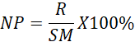
Keterangan:
NP = Nilai presentase kelayakan
R = Skor yang diperoleh
SM = Skor maksimum

Nilai kevalidan hasil validasi ahli evaluasi, ahli bahasa, dan ahli media yang diperoleh diinterpretasikan sesuai dengan kriteria pada tabel 1.

Tabel 1. Interpretasi Kevalidan Ahli Evaluasi, Ahli Bahasa,
dan Ahli Media (Purwanto, 2013)
Persentase Penilaian (%) | Kategori
81-100 % | Sangat layak
61-80% | Layak
41-60% | Cukup Layak
21-40% | Kurang Layak
0-20% | Tidak Layak

Hasil analisis uji respon pendidik dan peserta didik diinterpretasikan sesuai dengan kriteria pada tabel 2.

Tabel 2. Interpretasi Uji Respon Pendidik dan
Peserta Didik (Jannah & Julianto, 2018)
Persentase Penilaian (%) | Kategori
81% - 100% | Sangat Baik
61% - 80% | Baik
41% - 60% | Cukup Baik
21% - 40% | Kurang Baik
0% - 20% | Sangat Tidak Baik

Hasil Penelitian dan Pembahasan
Hasil Penelitian
Hasil pengembangan model evaluasi pembelajaran digital bagi siswa Sekolah Menengah Atas (SMA) melalui tahapan preliminary dan formative evaluation sebagai berikut:
- Preliminary Design
Hasil analisis kebutuhan pada studi pendahuluan yang diperoleh diketahui bahwa pendidik masih menggunakan model evaluasi konvensional dan manual. Selain itu platform yang ada saat ini belum banyak dimanfaatkan oleh pendidik untuk melakukan evaluasi pembelajaran. Platform yang tersedia saat ini dalam melaksanakan evaluasi pembelajaran secara digital mewajibkan pendidik untuk mendesain secara mandiri, hal ini yang menyebabkan guru mengalami kendala karena keterbatasan dalam mengembangkan model evaluasi berbasis digital. Selain itu, guru memerlukan perangkat evaluasi yang dapat digunakan secara mudah dan efektif ketika diakses serta tidak memerlukan ruang memori yang besar pada perangkat yang digunakan guru. Berbagai platform yang pernah digunakan guru selama ini memunculkan banyak sekali bentuk evaluasi dan hal tersebut belum efektif untuk mengukur hasil kinerja siswa. Pendidik dituntut dapat memanfaatkan perkembangan teknologi di dunia pendidikan saat ini seperti mendesain media dalam melaksanakan tes berbasis digital sehingga pendidik dengan mudah dapat memberikan umpan balik kepada peserta didik dengan secepat mungkin, sehingga hasil yang didapatkan oleh peserta didik di harapkan dapat mendorong peserta didik agar dapat memperbaiki cara belajarnya supaya lebih baik (Kirotul Umah et al., 2023). Hasil angket kebutuhan siswa diketahui bahwa siswa mengalami kejenuhan terhadap model evaluasi secara manual dan konvensional karena dianggap kurang menarik dan tidak sesuai dengan perkembangan zaman. Model evaluasi digital yang diperlukan yaitu model evaluasi pembelajaran digital yang mudah diakses dan gratis. Pada langkah ini juga dilakukan kajian pada kurikulum untuk mengetahui mata pelajaran dan materi yang ada di sekolah. Hal ini dilakukan untuk menentukan menu dan tampilan yang dibuat pada website Evaducation yang digunakan dalam menyusun evaluasi pembelajaran berbasis digital. Selanjutnya, analisis kurikulum dilakukan untuk mengetahui keseluruhan materi pada Mata Pelajaran Bahasa Inggris dan Biologi pada tingkat SMA yang akan dibuatkan evaluasinya.

- Formative Evaluation
Prototyping web evaducation merupakan model evaluasi pembelajaran digital yang disusun dalam penelitian ini dimana website ini dapat menampilkan soal evaluasi dari beberapa mata pelajaran yang telah disusun berdasarkan kompetensi dasar pada masing-masing materi. Selain dapat menampilan soal, web evaducation yang di desain memungkinkan pendidik untuk dapat menambahkan materi ulasan, menambah soal Latihan, dan pengolahan nilai. Tampilan model evaluasi digital ini di rancang seefektif mungkin agar pendidik dapat mudah memahami dan efektif dalam mengevaluasi pembelajaran dimana saja dan kapan saja (Ali & Sukardi, 2021). Model evaluasi digital yang ditampilkan pada web evaducation mencakup evaluasi untuk jenjang Pendidikan Sekolah Menengah Atas (SMA) kelas X, XI, dan XII. Web evaducation dapat diakses secara bebas oleh pengguna dengan mendaftarkan diri sebagai instruktur untuk pendidik dan sebagai peserta untuk peserta didik. Sehingga tampilan dashboard antara pendidik dengan peserta didik akan berbeda. Tampilan menu pada web evaducation dapat dilihat pada gambar 1.

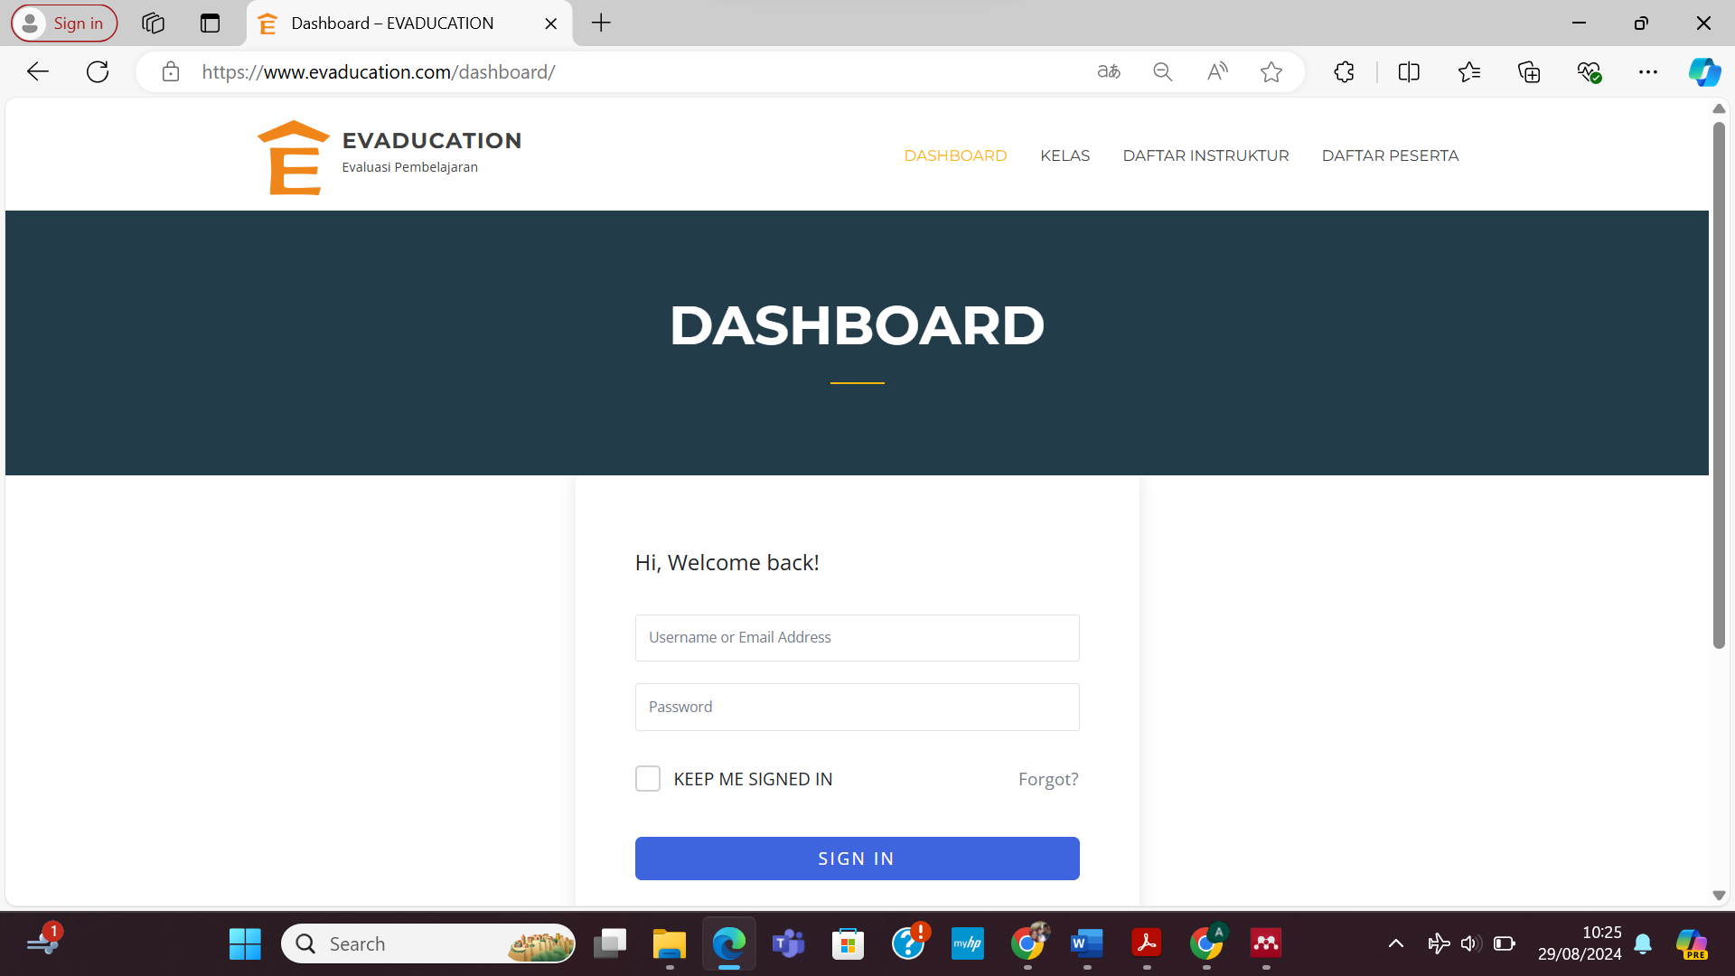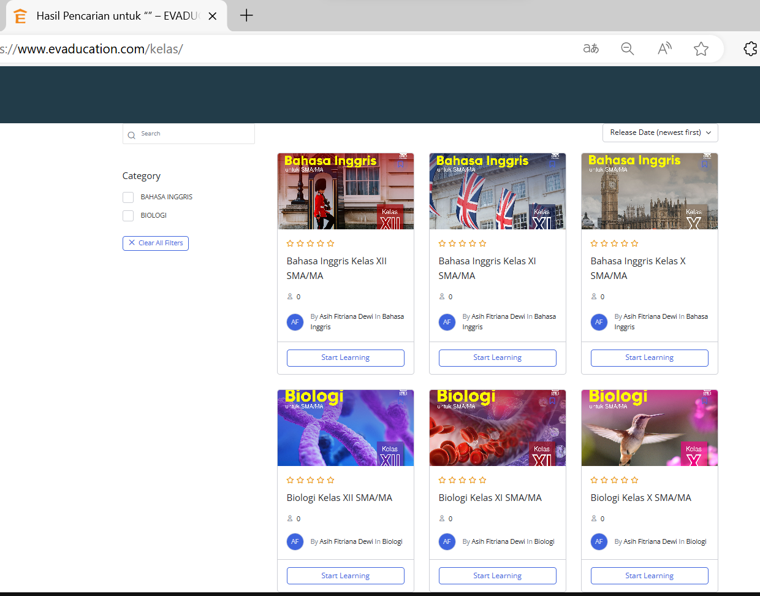
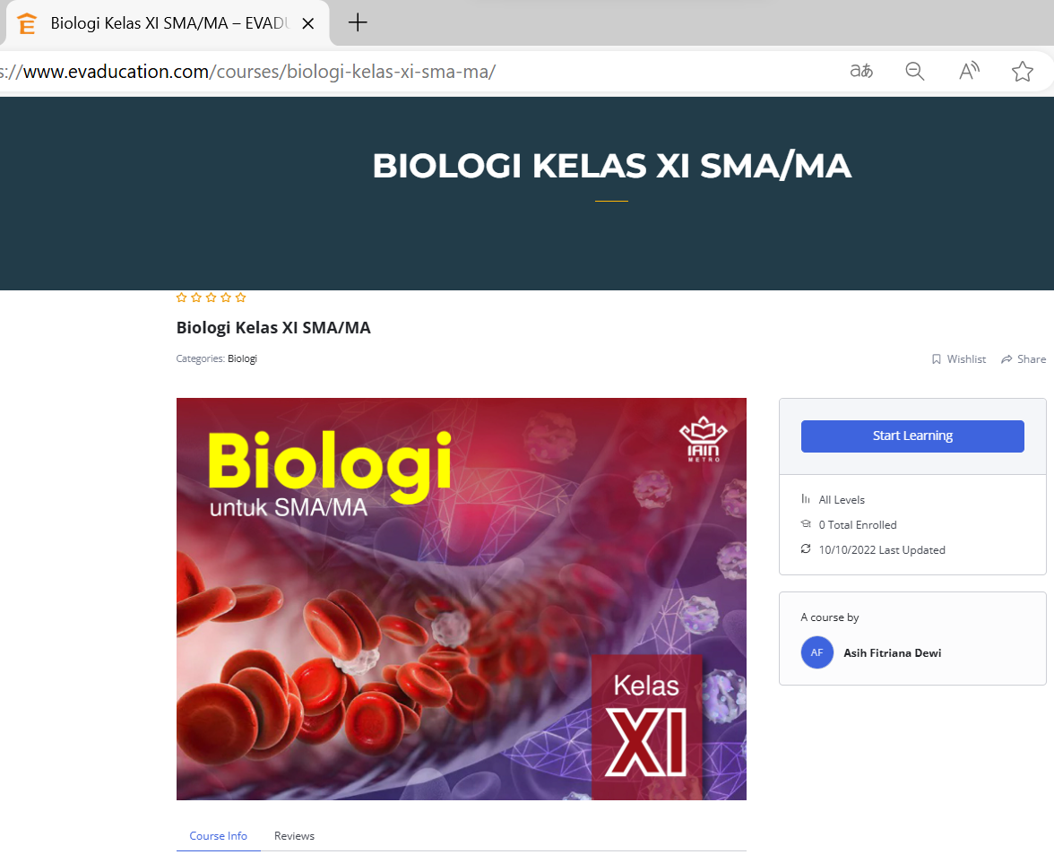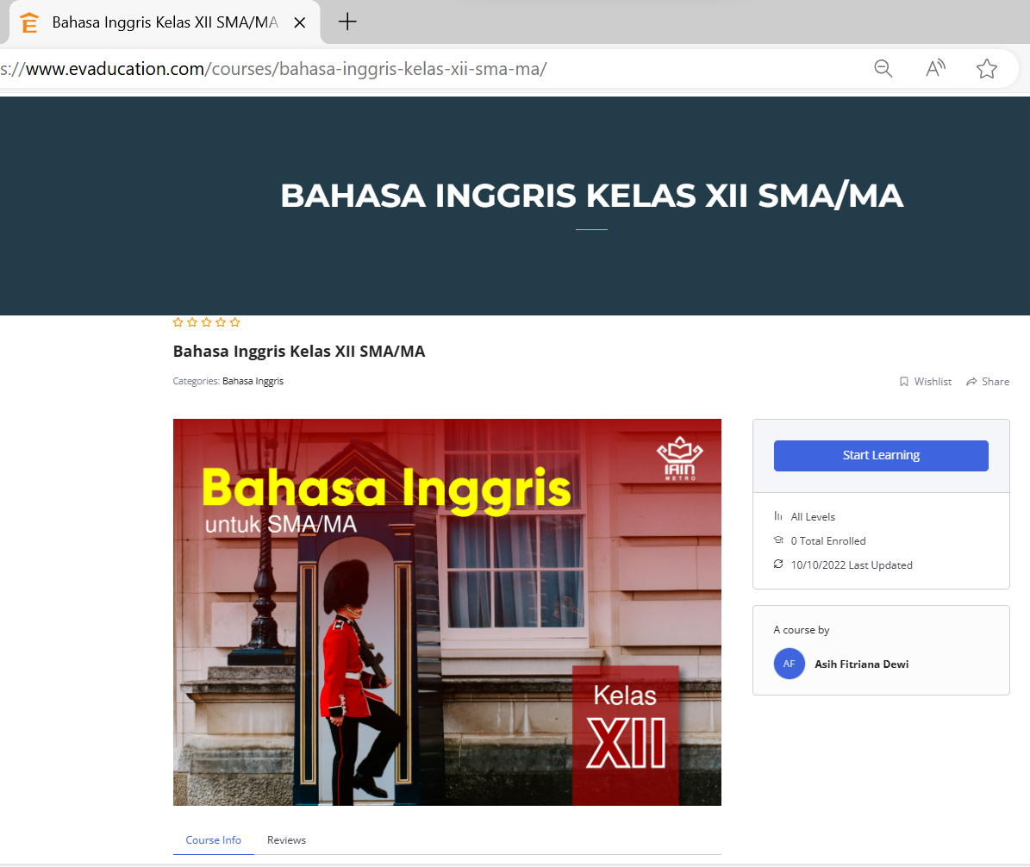
Gambar 1. Tampilan Menu Model Evaluasi Digital berupa Web Evaducation

- expert review
Model evaluasi pembelajaran digital setelah selesai dikembangkan dilakukan uji validasi ahli evaluasi, validasi ahli Bahasa, dan validasi ahli media. Hasil validasi ahli evaluasi dapat dilihat pada Gambar 2, Hasil Validasi ahli bahasa dapat dilihat pada Gambar 3, Hasil validasi ahli media dapat dilihat pada Gambar 4.

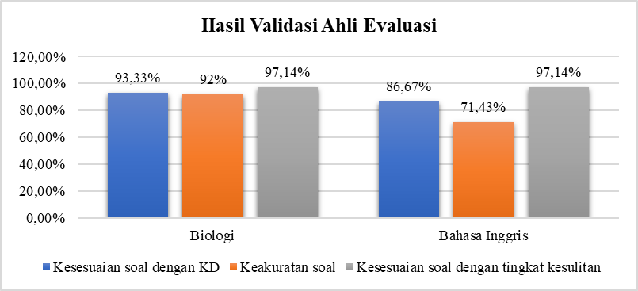
Gambar 2. Hasil Validasi Ahli Evaluasi

Berdasarkan Gambar 2. Diketahui bahwa hasil validasi ahli evaluasi mata pelajaran biologi yaitu pada aspek kesesuaian soal dengan kompetensi dasar sebesar 93,33%, aspek keakuratan soal sebesar 92%, dan kesesuaian soal dengan tingkat kesulitan sebesar 97,14% sehingga diperoleh rerata persentase hasil validasi sebesar 95% dengan kategori “Sangat Layak”. Hasil validasi ahli evaluasi pada mata pelajaran bahasa inggris yaitu pada aspek kesesuaian soal dengan kompetensi dasar sebesar 86,67%, aspek keakuratan soal sebesar 71,43%, dan kesesuaian soal dengan tingkat kesulitan sebesar 97,14% sehingga diperoleh rerata persentase hasil validasi sebesar 96% dengan kategori “Sangat Layak”.

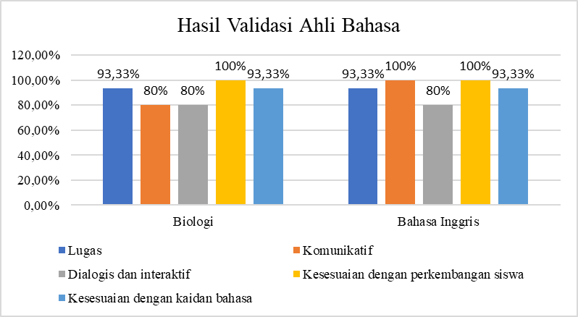
Gambar 3. Hasil Validasi Ahli Bahasa

Berdasarkan Gambar 3. Diketahui bahwa hasil validasi ahli bahasa mata pelajaran biologi yaitu pada aspek kelugasan sebesar 93,33%, aspek komunikatif sebesar 80%, aspek dialogis dan interaktif sebesar 80%, aspek kesesuaian dengan perkembangan anak sebesar 100%, dan kesesuai dengan kaidah bahasa sebesar 93,33% sehingga diperoleh rerata persentase hasil validasi sebesar 92% dengan kategori “Sangat Layak”. Hasil validasi ahli bahasa pada mata pelajaran bahasa inggris yaitu pada aspek kelugasan sebesar 93,33%, aspek komunikatif sebesar 100%, aspek dialogis dan interaktif sebesar 80%, aspek kesesuaian dengan perkembangan anak sebesar 100%, dan kesesuai dengan kaidah bahasa sebesar 93,33% sehingga diperoleh rerata persentase hasil validasi sebesar 94% dengan kategori “Sangat Layak”.
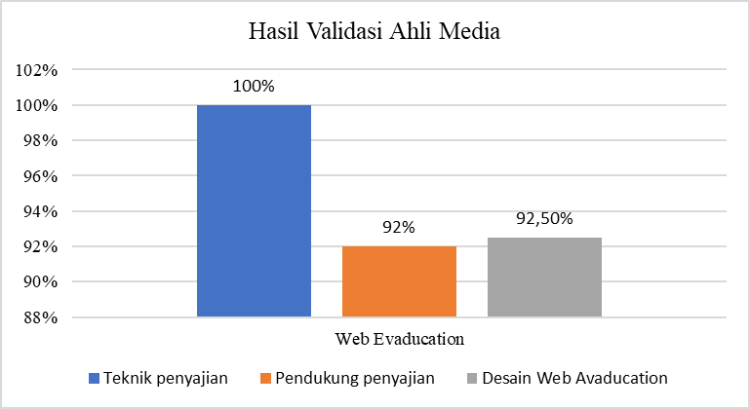
Gambar 4. Hasil Validasi Ahli Media

Berdasarkan Gambar 4. diketahui bahwa hasil validasi ahli media Web Evaducation yaitu pada aspek teknik penyajian sebesar 100%, aspek pendukung penyajian 92%, aspek desain web evaducation sebesar 92,50% sehingga memperoleh rerata persentase sebesar 93% dengan kategori “Sangat Layak”.

- one-to-one
Hasil uji coba awal (one to one) atau perseorangan dengan sumber data 1 guru dan 3 siswa SMA, hasil Uji coba awal dapat dilihat pada Gambar 5.
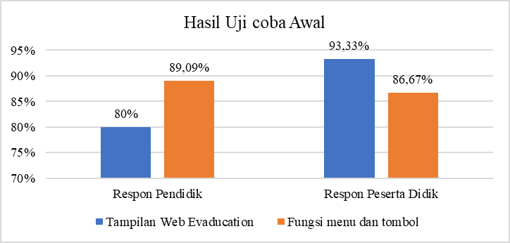
Gambar 5. Hasil Uji Coba Awal Pendidik dan Peserta Didik

Berdasarkan gambar 5 diketahui hasil uji coba awal berupa respon pengguna yaitu respon pendidik dan respon peserta didik. Respon pendidik pada aspek tampilan web memperoleh persentase sebesar 80% dan pada aspek Fungsi Menu dan tombol sebesar 89,9% sehingga rerata persentase hasil uji coba awal pada pendidik sebesar 88% dengan kategori “Sangat Baik”. Respon peserta didik pada aspek tampilan web memperoleh persentase sebesar 93,33% dan pada aspek Fungsi Menu dan tombol sebesar 86,67% sehingga rerata persentase hasil uji coba awal pada peserta didik sebesar 87,22% dengan kategori “Sangat Baik”.

- small group
Uji coba kelompok kecil dengan respon pendidik dan peserta didik dapat dilihat pada gambar 6.

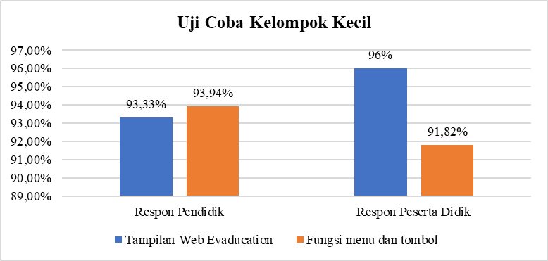
Gambar 6. Hasil Uji Coba Kelompok Kecil

Berdasarkan gambar 5 diketahui hasil uji coba awal berupa respon pengguna yaitu respon pendidik dan respon peserta didik. Respon pendidik pada aspek tampilan web memperoleh persentase sebesar 93,33% dan pada aspek Fungsi Menu dan tombol sebesar 93,94% sehingga rerata persentase hasil uji coba awal pada pendidik sebesar 93,89% dengan kategori “Sangat Baik”. Respon peserta didik pada aspek tampilan web memperoleh persentase sebesar 96% dan pada aspek Fungsi Menu dan tombol sebesar 91,82% sehingga rerata persentase hasil uji coba awal pada peserta didik sebesar 92,17% dengan kategori “Sangat Baik”.

Pembahasan
Hasil validasi berupa validasi materi sebesar 95.33% dengan kategori sangat layak, hasil validasi bahasa sebesar 93% dengan kategori sangat layak, dan hasil validasi media sebesar 93% dengan kategori sangat layak. Hasil Uji respon diperoleh dari hasil uji coba awal berupa respon pendidik sebesar 88% dan peserta didik sebesar 87,22% dengan kategori sangat baik sedangkan hasil uji coba kelompok kecil berupa respon pendidik sebasar 93.89% dengan kategori sangat baik, dan hasil uji respon peserta didik sebesar 92.17% dengan kategori sangat baik. Dapat disimpulkan bahwa model evaluasi pembelajaran berbasis digital sangat layak digunakan bagi pendidik dan peserta didik Sekolah Menengah Atas (SMA).
Selaras dengan penelitian sebelumnya yaitu pada penelitian (Ali & Sukardi, 2021) model evaluasi pembelajaran daring telah melalui proses validasi dengan hasil layak digunakan adapun desain tampilan media evaluasi pembelajaran daring ini meliputi tampilan Dashboard guru, Dashboard siswa, halaman masuk, penilaian pengetahuan dan keterampilan oleh guru, evaluasi pembelajaran, penilaian keterampilan dan sikap siswa. Penggunaan evaluasi pembelajaran digital dalam konteks pendidikan telah membawa perubahan yang signifikan dalam metode pembelajaran. Berbagai alat dan platform digital telah diperkenalkan untuk meningkatkan efisiensi dan efektivitas pembelajaran (Febriana Ulfatin Khoiriyah, Zumroatun, Muhammad Sholehuddin, 2023).
Model evaluasi pembelajaran digital berupa Web Evaducation dapat memberikan manfaat kepada pendidik dan peserta didik di Sekolah Menengah Atas (SMA). Model evaluasi yang dirancang untuk membantu pendidik dan peserta didik dalam penugasan efektif jelas dan mudah digunakan oleh siswa jenjang SMA. Melalui model evaluasi ini maka pengembangkan model evaluasi pembelajaran yang relevan dengan tujuan pembelajaran sudah terlaksana. Dalam penggunaan model evaluasi digital ini sebaiknya diberikan secara urut mulai dari mempelajari materi, kemudian mengerjakan soal dengan tujuan agar siswa tidak kesulitan dalam mengerjakan tugas di dalam media (Inggrid Jeanetha Tahalele, 2016).

Kesimpulan
Model evaluasi pembelajaran digital yang dikembangkan berdasarkan pengembangan Tessmer yaitu preliminary dan formative evaluation. Tahap formative evaluation meliputi self evaluation, prototyping (expert review, one-to-one, dan small group), serta field test. Hasil validasi berupa validasi materi sebesar 95.33% dengan kategori sangat layak, hasil validasi bahasa sebesar 93% dengan kategori sangat layak, dan hasil validasi media sebesar 93% dengan kategori sangat layak. Hasil Uji respon diperoleh dari hasil uji coba awal berupa respon pendidik sebesar 88% dan peserta didik sebesar 87,22% dengan kategori sangat baik sedangkan hasil uji coba kelompok kecil berupa respon pendidik sebasar 93.89% dengan kategori sangat baik, dan hasil uji respon peserta didik sebesar 92.17% dengan kategori sangat baik. Dapat disimpulkan bahwa model evaluasi pembelajaran berbasis digital sangat layak digunakan bagi pendidik dan peserta didik Sekolah Menengah Atas (SMA).

Saran
Saran yang dapat diberikan dari penelitian ini bagi pihak sekolah yaitu perlu adanya pelatihan terkait penggunaan model evaluasi pembelajaran digital ini sehingga pendidik memahami dalam memanfaatkan model evaluasi pembelajaran digital ini bukan hanya untuk mengevaluasi pembelajaran namun dapat dimanfaatkan sebagai media pembelajaran yang interaktif yang dapat dimuat materi dan soal latihan.

Daftar Pustaka
Aisyah, S. (2011). Evaluasi Pembelajaran Berbasis IT dan Implikasinya terhadap Peningkatan Kualitas Pendidikan. Sosial Budaya, 8(1), 54–63.
Ali, M. K., & Sukardi, S. (2021). Pengembangan Model Evaluasi Pembelajaran Daring di Sekolah Menengah Kejuruan. JRTI (Jurnal Riset Tindakan Indonesia), 6(2), 161. https://doi.org/10.29210/3003991000
Andi, Jumardi, & Merina. (2020). Evaluasi Pembelajaran Berbasis Teknologi Informasi Dan Komunikasi. HUMANIS : Jurnal Pengabdian Kepada Masyarakat, 19(1), 1–5.
Febriana Ulfatin Khoiriyah, Zumroatun, Muhammad Sholehuddin, J. S. (2023). Evaluasi Pembelajaran di Era Digital. 2173–2179.
Fuady, M. J. (2016). Pengembangan Aplikasi Evaluasi Pembelajaran Online Untuk Pendidikan Jarak Jauh. Tekno, 26(September), 148–154.
Inggrid Jeanetha Tahalele, D. T. P. (2016). Pemanfaatan Media Evaluasi Digital. 66(702011104), 37–39.
Jannah, M., & Julianto. (2018). Pengembangan Media Video Animasi Digestive System Untuk Meningkatkan Hasil Belajar Siswa Mata Pelajaran IPA Kelas V | Jurnal Penelitian Pendidikan Guru Sekolah Dasar. Jurnal Penelitian Pendidikan Guru Sekolah Dasar, 6(2). https://ejournal.unesa.ac.id/index.php/jurnal-penelitian-pgsd/article/view/23440
Kirotul Umah, I. M., Yandari, I. A. V., & Hakim, Z. R. (2023). Pengembangan Evaluasi Berbasis Digital Melalui Web Wordwall Pada Peserta Didik Kelas V Sekolah Dasar. JURNAL PENDIDIKAN DASAR PERKHASA: Jurnal Penelitian Pendidikan Dasar, 9(2), 269–278. https://doi.org/10.31932/jpdp.v9i2.2081
Lubis, R. R., Enita, P., Marpaung, M. A. F., & Harahap, R. (2020). Model Evaluasi Pembelajaran PAI Berbasis Daring Di MTs. Usman Syarif Medan Selama Pandemi Covid-19. El-Buhuth: Borneo, 3(1), 39–53.
Purwanto. (2013). Evaluasi Hasil Belajar (Cetakan Ke). Pustaka Belajar.
Rahman, H. (2021). Optimalisasi game learning Kahoot dalam evaluasi pembelajaran daring matematika di SMKN 1 Singgahan Tuban. Pendidikan Dan Pembelajaran, 2(1), 91–104.
Rozalina. (2020). Manajemen Pembelajaran Gigital Melalui Aplikasi Yuotube. SEMINAR NASIONAL PENDIDIKAN PPs UNIVERSITAS PGRI PALEMBANG, 684–694.
Saputra, D. I., Abdullah, A. G., & Hakim, D. L. (2013). Pengembangan Model Evaluasi Pembelajaran Project Based Learning Berbasis Logika Fuzzy. Innovation of Vocational Technology Education, 9(1), 13–34. https://doi.org/10.17509/invotec.v9i1.5089
Tessemer, M. (1993). Planning and Conducting Formative Evaluation. Kogsn Page Limited.
Wahyuni, S., Satriani, E., & Etfita, F. (2021). Workshop Penggunaan Google Formulir sebagai Media Evaluasi Pembelajaran Digital selama Pandemi COVID-19. Publikasi Pendidikan, 11(2), 144. https://doi.org/10.26858/publikan.v11i2.20582
Zahara, N. (2015). Evaluasi Pembelajaran Online Berbasis Web Sebagai Alat Ukur Hasil Belajar Siswa Pada Materi Dunia Tumbuhan Kelas X Man Model Banda Aceh. Seminar Nasional Biotik, 480–484.

